学习营销创新与用户增长策略
—— 走进元气森林&特斯拉

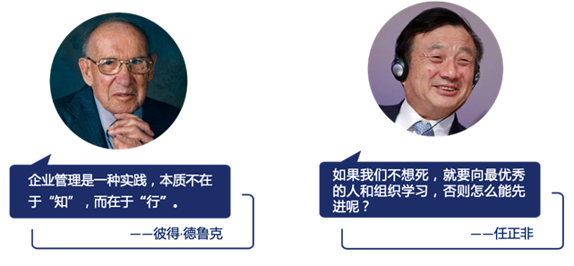

项目背景

- 随着数字化时代的到来，传统的企业营销方式正在逐渐变革。
- 特斯拉和元气森林作为各自行业的领军企业，均在数字营销和增长策略上取得了显著的成果。
- 为帮助其他企业借鉴和学习这两家公司的成功经验，我们特推出“走进特斯拉&元气森林学习营销创新与增长策略”会员活动
元气森林介绍

元气森林（北京）食品科技集团有限公司（以下简称“元气森林”）成立于2016年，以“用好产品爱这个世界”为使命、以“整合全球资源为全球用户创造有爱的好产品”为愿景，元气森林将持续深耕功能饮料、碳酸和茶饮料赛道。同时，在电商及部分区域表现亮眼的自在水，也是元气森林明重点产品，抢占百亿养生赛道。仅用7年时间，元气森林便在一片红海的饮料市场中杀出，成长为可以跟可口可乐等饮料巨头PK的明星品牌。
元气森林，在产品研发之初便坚持长期主义，以市场为导向，只为生产出符合消费者需求和市场趋势的好产品。而在市场建设方面，同样坚持长期主义，以经销商和市场为根本，重视服务和良性发展。

特斯拉介绍

北京特斯拉中心占地面积11800平方米，是亚洲单体最大的特斯拉交付中心，其贯彻“全程可视化”的设计原则、采用Delivery Vision智能交付系统、配备充电设施和休闲空间，能够有效提升交付效率与服务体验，未来将成为特斯拉在中国、乃至整个亚洲重要的产品集散地和用户聚集地。

项目收益
项目收益
- 分析特斯拉和元气森林在营销创新与增长策略方面的成功案例，提炼可借鉴的方法和技巧。
- 帮助企业了解和掌握数字化营销的最新趋势，提升营销效果和品牌知名度。
- 培养具备数字化思维和实战能力的营销人才，助力企业持续增长。
- 特斯拉与元气森林数字营销策略分析：深入剖析两家公司在品牌建设、产品推广、渠道拓展等方面的成功经验。

行程安排

时间 | 主题内容
8:30-9:30 | 标杆学习行前引导  随团顾问通过对元气森林的介绍，引导大家对于产品创新和营销创新的思考，带着问题走进元气森林总部参访学习。
9:30-12:00 | 参观元气森林北京总部:荣誉墙、文化墙、元气吧活动中心  深度了解元气森林发展历程与创业逻辑、元气森林的企业文化和元气森林在营销领域的探索和实践。  座谈交流：《元气森林营销创新》  1.元气森林发展历程与创业逻辑  2.元气森林的企业文化及组织管理  3.元气森林在营销领域的探索和实践  互动交流
12:00-14:00 | 午餐、休息、前往北京亚洲单体最大的特斯拉交付中心  标杆学习行前引导  巴士课堂标杆学习行前引导，随团顾问介绍本次学习重点，引导大家对特斯拉营销创新的深度思考，带着问题对标特斯拉
14:00-16:30 | 参观北京亚洲单体最大的特斯拉交付中心  中心将特斯拉上海的超级工厂“搬”进了展厅，等比复刻上海超级工厂车间， 微缩工厂还原了压铸、冲压、焊装、涂装、电池/电 机、总装等场景。大家可以在这里直观看到上海超级工厂生产场景，清晰了解一辆车如何从原材料变为一辆车，还能深刻详解电池电机、白车身、AI智能等前沿技术，以及充电网络、影响力报告等新能源。  生态相关布局……  座谈交流：《特斯拉快速增长之道》  1了解特斯拉诞生的奥秘与卓越的企业文化  2体验特斯拉智能时代的科技 ，共同加速向可持续能源的转变  3分享互动特斯拉用户增长策略  4.互动式体验
备注：具体行程以当天实际安排为准

教学信息

教学模式：参观考察+主题分享+案例分析+交流答疑
考察地点：北京
学习时间：6月25日 11月14日
学习费用：3980元/人
费用包含：考察、培训费、会议室费用、北京当地交通费用、午餐、发票。
费用不包含：晚餐、住宿、企业所在地至北京的差旅费用

联系方式：中企联企业培训网
咨询电话：010-62885261
联 系 人：潘洪利 13051501222
电子邮箱：phL568@163.com
网 址：www.zqLpx.com

报名回执

单位名称
发票抬头
公司地址
联系人 |  | 电话 |  |  | 手机
职务 |  | 传真 |  |  | E-mail
参会人数： 人 |  | 参会费用： 元 |  |  | 付款方式：□课前转帐 □现金
酒店预订委托 |  | □是 标双 间 标单 间
参加  学员  名单 | 姓名 | 职务 |  | 手 机 | E-mail

